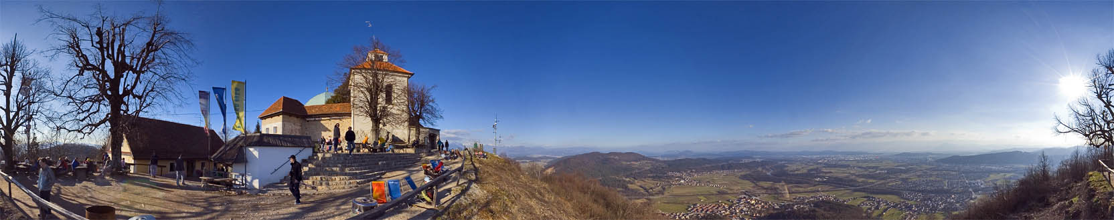
Šmarna gora.
Devet kilometrov severno (339°) od središča se nahaja hrib v podobi dvogrbe kamele. Hrib ima dva vrhova: zahodno Grmado (676 m) in vzhodno ležečo Šmarno goro (669 m) na kateri stoji cerkev sv. Marije. Na tem mestu je bilo že v začetku 13. stoletja zgrajeno svetišče. V času turških vpadov v 16. stoletju je bilo okoli cerkve zgrajeno utrjeno obzidje kamor so se okoliški prebivalci ob nevarnosti zatekli. Tabor ni bil nikoli zavzet, zato so se med ljudstvom razširile pripovedke in miti o nepremagljivosti obzidja. Sedanja baročna cerkev je bila zgrajena v začetku 18 stoletja in jo v notranjosti - zlasti zenit kupole, krasijo poslikave znanih slikarjev (Matevž Langus). Šmarna gora je danes priljubljena izletniška točka, kjer se lahko obiskovalec razgleda na Ljubljansko kotlino in ujame sončne žarke, ko je v nižini še megla.

ŠMARNA GORA 2022/23

Pohodi na Šmarno goro bodo vsako soboto v času predavanj.

- Zborno mesto je na parkirišču v Tacnu (nasproti gostilne Košir) ob 9:00 uri ali samostojno iz drugih lokacij.
- Prisotnost evidentiramo na vrhu Šmarne gore pod lipo pri gostilni od 9.40 do 10:00, zato ne zamujajte, ker profesorji ob 10.05 gredo v dolino in kasnejših prihodov ne upoštevamo. Pohod šteje za eno prisotnost pri Športni vzgoji.
- Začetek programa v soboto, 15. oktobra 2022.
- Pohodi so namenjeni študentom BF, FS, FFA, FGG, dobrodošli ste tudi z ostalih fakultet.
Obvezna prijava na vsak pohod na https://forms.gle/F5ouXZrxphkrT1WX9, neprijavljenih študentov ne bomo sprejeli.
- Seznam sobot, ko pohod odpade.
24. december, 31. december, 28. januar, 4. februar, 11. februar, 18. februar, 29. april.
Pohodov bo skupaj 27, dodatno bo razpisan še nočni pohod 27.12.2022.

Katedra za šport na BF Vodja katedre
Žan Kavčič, mag. prof. šv. vzg.

